第二节 资源跨区域调配
一、选择题。
据媒体报道，2024年4月9日，环塔里木盆地天然气管道工程在新疆全面开工。该工程将分批新建天然气输气管道2108千米。以清洁能器助力新疆经济高质量发展.下图示意环塔里木盆地天然气管道分布。完成下面小题，
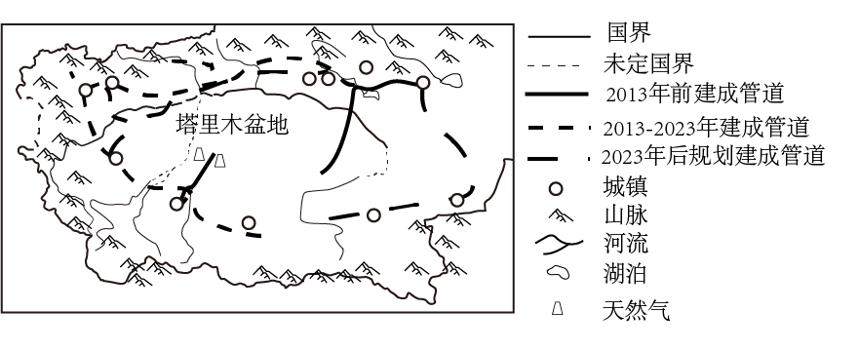
1．影响塔里木盆地天然气管道环状布局的主要因素是（ ）
A．河流 B．绿洲 C．城镇 D．耕地
2．该管道工程建成后，将有利于新疆（ ）
A．推进循环绿色经济的发展 B．治理沙漠，遏制土地荒漠化
C．改善民生，保护生态环境 D．调节气候，扩大植被覆盖率
我国“西氢东送”“海氢陆送”项目已进入加速推进阶段。“西氢东送”采用“风光火储氢一体化”模式保障氢能供应稳定，“海氢陆送”利用海上风电制氢可在一定程度上缓解海上风力发电中的“弃风”问题，下图为”海氢陆送”项目模式图据此完成下面小题。
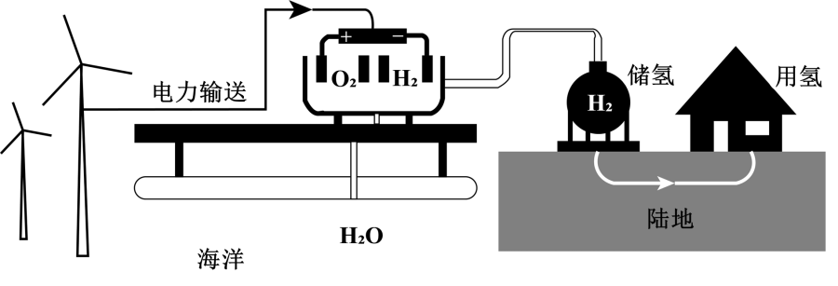
3．与“西氢东送”相比，“海氢陆送”（ ）
A．成本更低廉 B．产量更稳定 C．制氢史低碳 D．运输更便捷
4．”西氢东送”“海氢陆送”，有利于（ ）
A．改变能源资源短缺现状 B．内部能源结构转型升级
C．减小沿海地区生态破坏 D．提高可再生能源利用率
西气东输三线是继西气东输二线后，我国第二条引进境外天然气的陆上通道，工程分为西、中、东三段，其中，西段从新疆霍尔果斯至宁夏中卫，基本与西气东输二线并行。下图为我国西气东输二线、三线线路分布示意图。完成以下小题。
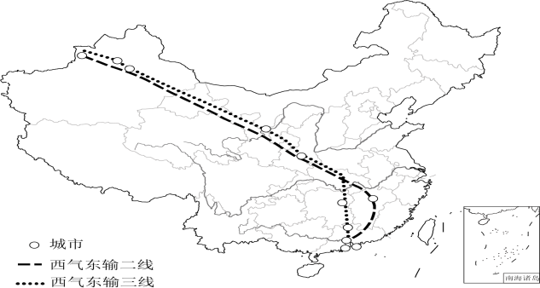
5．西气东输三线的境外天然气主要供应国最可能是（ ）
A．伊朗 B．沙特阿拉伯
C．俄罗斯 D．土库曼斯坦
6．西气东输工程的建设运营，能够（ ）
A．解决我国资源矛盾供需突出问题 B．改善我国能源消费结构
C．提高东部地区能源开采技术水平 D．改善西部地区空气质量
滇中地区是全国干旱最严重的地区之一。滇中引水工程是我国西南地区规模最大、投资最多的水资源调配工程，用以保障沿线城镇生活与工业用水。该工程计划从金沙江（石鼓）引水，终点为红河州的新坡背，全长约664公里，主要以隧洞方式输水。下图为滇中引水工程示意图。完成下面小题。
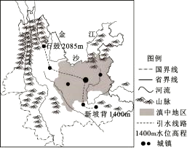
7．滇中引水工程主要采用隧洞而不采用沟渠（明渠）的原因是（ ）
①为了降低工程建设难度和成本②为了减少水量损耗，保障水质
③因为地形崎岖，地势起伏较大④可以增加下渗量，回补地下水
A．①② B．①④ C．②③ D．③④
8．滇中引水工程对滇中地区的影响有（ ）
①增加城市内涝频率②减轻城市地质灾害
③降低土壤的盐碱化④改善当地投资环境
A．①② B．②④ C．①③ D．③④
台湾人口和经济主要分布在西部平原，尤其是西北部台北周边。“东电西送”项目将中央山脉东侧的清洁能源向西输送，“南电北送”项目将南部的能源向台北周边输送。近年来，“南电北送”的清洁能源占比逐渐上升，火电占比下降，且“南电北送”与“东电西送”联网。据此完成下面小题。
9．台湾“南电北送”与“东电西送”联网，主要为了（ ）
A．优化能源结构 B．降低供电成本 C．提高用电效率 D．稳定电网负荷
10．“南电北送”与“东电西送”能够直接带动（ ）
①仓储物流业 ②装备制造业 ③人工智能业 ④基建投资业
A．①② B．②④ C．①③ D．③④
2023年12月5日，湖北武汉钢铁集团与河南平顶山煤炭集团联手，将满载2150吨丹江水（用高品质尼龙液袋灌装）的100个集装箱通过浩吉铁路（20082次列车），从河南平顶山站运往内蒙古鄂尔多斯。浩吉铁路（北起内蒙古鄂尔多斯市境内的浩勒报吉南站终到江西省吉安市），是国家“北煤南运”的运煤专线铁路，此趟列车将丹江口水库（亚洲第一大人工淡水湖）的淡水“捎脚运输”至陕西、山西、内蒙古沿线缺水城市，搭建出一条“南水北调”新通道，为晋、陕、内蒙古地区1500万人民群众提供优质的瓶装饮用水。完成下面小题。
11．使用铁路集装箱进行“丹水北运”的直接原因是（ ）
A．先进全自动集装箱装卸水系统 B．西北地区水资源短缺严重
C．高品质的尼龙液袋灌装 D．庞大的陆运返程运力的有效利用
12．与传统的南水北调东线工程相比，该铁路集装箱运水的优势主要体现在（ ）
A．水质较好 B．水量较大 C．水价较高 D．损耗大
“引哈济党”工程从大哈尔腾河调水到党河水库。下图示意“引哈济党”工程三种调水线路设计方案。完成下面小题。
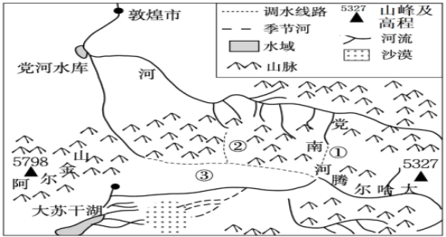
13．与调水方案①②相比，方案③的主要优势是（ ）
A．工程建设难度小 B．调水距离较短
C．水资源利用率高 D．水质更有保障
14．调水工程实施后，对敦煌的生态改善作用是（ ）
A．阻止荒漠化扩张 B．耕地面积增加
C．地下水补给增多 D．区域降水增加
红旗河西部调水工程是指将青藏高原东南部丰沛的水资源调往西北地区。该方案以雅鲁藏布江、怒江、澜沧江等大江大河为水源，以绕行青藏高原的全程自流方式调水。在红旗河河西走廊段拟采用长距离开挖明渠的形式进行调水。下图为红旗河调水工程图。完成下面小题。
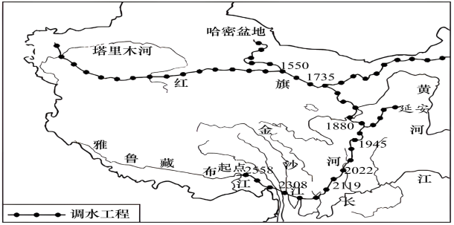
15．河西走廊段的调水工程的实施最可能会（ ）
A．加剧沿岸地区盐碱化 B．改变周围地区的水质
C．加剧当地荒漠化进程 D．生物多样性锐减
16．工程采用绕行青藏高原自流方式调水，主要目的是（ ）
A．减轻污染 B．降低成本 C．增加水量 D．减轻盐碱化
二、非选择题。
17．阅读图文材料，完成下列要求。
南水北调中线工程南起汉江中上游的丹江口水库，北至北京、天津，是支撑我国“四横三纵”国家水网的重大战略性基础设施。显著的纬度差和南北冻融特殊气象条件，使得中线干渠不同河段出现流冰输水、冰盖输水、岸冰输水等复杂工况。工程运行之初，安阳河以北渠池冬季输水流量仅为设计值的30%—47%，总体运行安全，但冬季输水能力大幅受限。
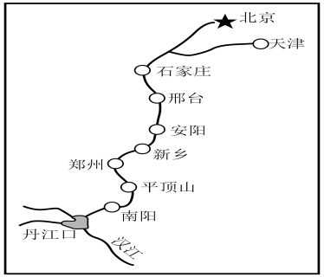
(1)推测南水北调中线工程由南向北“流冰输水、冰盖输水、岸冰输水”出现的顺序。

(2)分析南水北调中线工程运行后对汉江中下游水质的影响。

(3)有人建议冬季应增大南水北调中线工程的输水流量，你是否赞同，并说明理由。

